I ИНФОРМАЦИОННОЕ ПИСЬМО

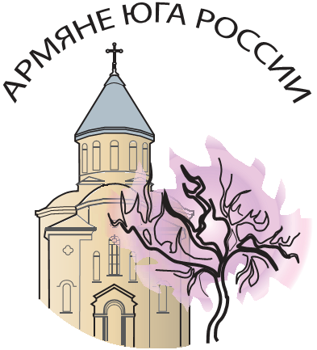
V
МЕЖДУНАРОДНАЯ НАУЧНАЯ КОНФЕРЕНЦИЯ

«Армяне Юга России: история, культура, общее будущее»

УВАЖАЕМЫЕ КОЛЛЕГИ!

Южный научный центр Российской академии наук совместно с Южным федеральным университетом и Ростовской региональной общественной организацией «Нахичеванская-на-Дону армянская община» планируют проведение V Международной научной конференции «Армяне Юга России: история, культура, общее будущее» в г. Ростове-на-Дону 28-29 мая 2024 г. Приглашаем Вас и всех, кто занимается изучением соответствующей тематики, принять очное/заочное участие в её работе, выступить с докладом (сообщением) по предложенным к обсуждению вопросам.

Основные направления работы конференции:
- Арменоведение в России – успехи, проблемы, перспективы;
- Российско-армянские отношения и формирование армянских общин в России: история, география и демографическая динамика;
- Армяне России и развитие отношений между Республикой Армения и Российской Федерацией;
- Армянская Апостольская церковь и ее роль в жизни армянской общины;
- Геноцид 1915 г. и армянская диаспора на Юге России;
- Этнокультурные группы армян Юга России, их история и культура, вопросы сохранения армянского языка (диалекта) и национальной культуры;
- Исторический опыт хозяйствования армянских переселенцев на Юге России;
- Вклад армянского населения в культуру, науку и образование Юга России;
- Армяне на службе России;
- Статус армянского населения в имперский период истории России;
- Советский опыт решения национального вопроса;
- Деятельность армянских национально-культурных организаций России и зарубежья – опыт, задачи, перспективы развития и взаимодействия.

Место проведения конференции – Ростов-на-Дону, Южный научный центр РАН, Южный федеральный университет, РРОО «Нахичеванская-на-Дону армянская община»
Рабочие дни конференции – 28-29 мая 2024 г.

Программный комитет
V международной научной конференции
«Армяне Юга России: история, культура, общее будущее»
Ростов-на-Дону, 2024
- Матишов Геннадий Григорьевич – академик, научный руководитель ЮНЦ РАН, заместитель президента Российской академии наук.
- Шевченко Инна Константиновна – д.э.н., ректор Южного федерального университета.
- Бердников С.В. – д. геогр. н., директор Южного научного центра РАН.
- Сурмалян Арутюн Арменакович – к.э.н., председатель правления РРОО «Нахичеванская-на-Дону армянская община».

Оргкомитет V международной научной конференции
«Армяне Юга России: история, культура, общее будущее»
Ростов-на-Дону, 2024
- Батиев Левон Владимирович – к.ю.н., заведующий лабораторией ЮНЦ РАН.
- Бедрик Андрей Владимирович – к.с.н., директор Института социологии и регионоведения ЮФУ.
- Казаров Саркис Суренович – д.и.н., профессор ЮФУ.
- Саядов Сергей Михайлович – к.и.н., Ростовская региональная общественная организация «Нахичеванская-на-Дону армянская община».
- Назарьян Илона Никитична – инженер-исследователь ЮНЦ РАН.
- Чориян Степан Кеворкович – инженер-исследователь ЮНЦ РАН.

РЕГИСТРАЦИОННАЯ карта
Участника IV международной научной конференции
«Армяне Юга России: история, культура, общее будущее» (28-29 мая 2024 г.)
Фамилия: ___________________________________________________
Имя, отчество: ____________________________________________________________
Ученая степень, звание: ____________________________________________________________
Организация: _____________________________________________________________
Должность ___________________________________________________
Телефон: _______________________
E-mail: __________________________
Форма участия:
Устный доклад
Стендовый доклад
Заочное участие
Название доклада: _____________________________________________________________________________________________________________________________________________________________________________________________________________________
Соавторы:
_______________________________________________________________________

Регистрационная карта принимается Оргкомитетом до 1 апреля 2024 г., материалы для сборника – до 20 апреля 2024 г. Сборник материалов будет напечатан к началу конференции, поэтому просим авторов не затягивать с отправкой текстов.
Все материалы просьба оправлять на электронную почту:
Казарову Саркису Суреновичу e-mail: ser-kazarov@yandex.ru тел.: +7-938-147-13-03
Батиеву Левону Владимировичу e-mail: lbatiev@ya.ru тел.: +7-961-318-15-26; +7-928-226-84-71
К ним же можно обращаться по всем организационным и содержательным вопросам.

